Il circuito elettrico

Determinazione sperimentale dalla legge fondamentale

Obiettivo: determinare sperimentalmente la legge fondamentale del circuito elettrico che si esprime dalla relazione tra le grandezze V, I, R

Materiali e strumenti: alimentatore c.c.- voltmetro – amperometro – resistenza .
Attività: a. montare il circuito come in figura. Inserendo la prima resistenza R₁
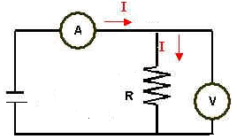 b. Predisporre gli strumenti di misura (se necessario) sulla massima portata ed accendere l’alimentatore.
c. scegliere un valore di tensione V, regolare (se necessario) gli strumenti di lettura su una scala adeguata e leggere il corrispondente valore di corrente I. Operare almeno 10 misure.
- completare la tabella inserendo le unità di misura
- Ripetere l’esperimento dal punto b. inserendo nel circuito la resistenza R₂
- rappresentare graficamente (su carta mm) le relazione tra le grandezze V ed I
- Cercare la legge che lega le grandezze e: (*)
  - scriverla in forma matematica
  - darne una definizione verbale
  - verificare i dati sperimentali tramite la legge

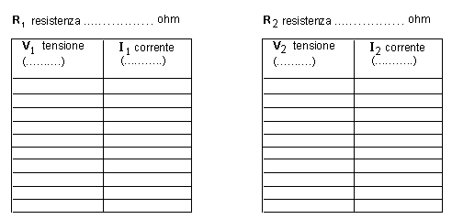

(°) esempio: se ottengo come grafico una iperbole, la legge è $y=\frac{k}{x}$ cioè la grandezza y è inversamente proporzionale alla grandezza x ed il prodotto xy è una quantità k (costante). Se sostituisco le coppie di dati sperimentali y ed x nella legge, devo ottenere k

Suggerimenti per la stesura delle osservazioni e delle conclusioni

- come sono i grafici che ottengo dalle due tabelle? Mi portano alla stessa legge?

- osservando l’andamento dei grafici che cosa rilevo di “diverso”?

- Cosa determinano nella rappresentazione grafica le due diverse resistenze R₁ ed R₂ inserite nel circuito?

- Se la resistenza inserita nel circuito fosse stata infinitamente grande, cosa ti saresti aspettato di leggere sull’Amperometro, una volata fissata una certa tensione V?

